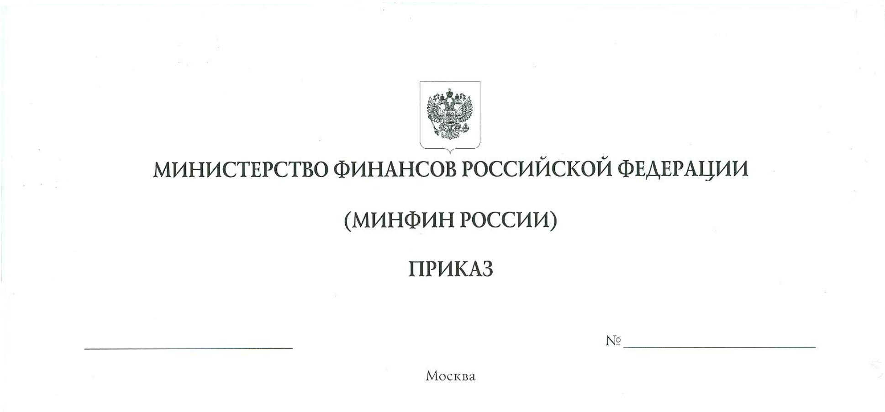
О внесении изменений в приказ Министерства финансов
Российской Федерации от 22 января 2018 г. № 10н «Об обработке
персональных данных в Министерстве финансов Российской
Федерации и о признании утратившими силу некоторых приказов Министерства финансов Российской Федерации
по вопросам обработки персональных данных»

В соответствии с частью 2 статьи 4, пунктом 2 части 1 статьи 18.1 Федерального закона от 27 июля 2006 г. № 152-ФЗ «О персональных данных», подпунктом «б» пункта 1 перечня мер, направленных на обеспечение выполнения обязанностей, предусмотренных Федеральным законом «О персональных данных» и принятыми в соответствии с ним нормативными правовыми актами, операторами, являющимися государственными или муниципальными органами, утвержденного постановлением Правительства Российской Федерации
от 21 марта 2012 г. № 211, и в целях приведения в соответствие с Указом Президента Российской Федерации от 10 октября 2024 г. № 870 «О некоторых вопросах представления сведений при поступлении на государственную службу Российской Федерации и муниципальную службу в Российской Федерации и их актуализации» п р и к а з ы в а ю:
Утвердить прилагаемые изменения, которые вносятся в приказ Министерства финансов Российской Федерации от 22 января 2018 г. № 10н
«Об обработке персональных данных в Министерстве финансов Российской Федерации и о признании утратившими силу некоторых приказов Министерства
финансов Российской Федерации по вопросам обработки персональных
данных» (зарегистрирован Министерством юстиции Российской Федерации
13 февраля 2018 г., регистрационный № 50017).

Министр А.Г. Силуанов

С изменениями, внесенными приказами Министерства финансов Российской Федерации от 22 октября 2020 г. № 242н (зарегистрирован Министерством юстиции Российской Федерации 26 ноября 2020 г., регистрационный № 61102), от 14 мая 2021 г. № 68н (зарегистрирован Министерством юстиции Российской Федерации 17 июня 2021 г., регистрационный № 63900) и от 19 августа 2025 г. № 110н (зарегистрирован Министерством юстиции Российской Федерации 8 октября 2025 г. регистрационный № 83778).

